АНДРЕЕВСКИЙ СОБОР.
Санкт-Петербургский Андреевский собор расположен по адресу:
Васильевский остров, 6 линия, д.11.
Ст. метро "Василеостровская".
Собор святого апостола Андрея Первозванного является действующим православным храмом. В храме Трёх Святителей проходят просветительские занятия : воскресная школа, беседы с молодёжью, беседы перед крещением. 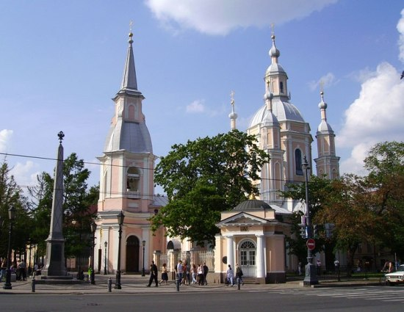

Андреевский собор – памятник архитектуры 18 века. Идея строительства православного собора в Петербурге принадлежит Петру 1. В 1724 году шведскому архитектору Тессину были переданы пожелания Великого царя о том, что Его святейшество хочет видеть в сооружении подобие римской базилики Св. Петра. В 1725 году проект был готов. По чертежам изготовили модель будущего храма. Однако смерть Петра I приостановила строительство.
После длительных прошений жителей Васильевского острова о строительстве церкви, в 1729 году был заложен первый камень. До этого времени неоднократно собирались денежные средства на строительство, которые так и не были применены по назначению.
Строительство вёл архитектор Джузеппе Трезини. И в 1731 году была построена холодная деревянная церковь на Васильевском острове. Далее необходимо было пройти церемонию освящения и определение священника для служения в новопостроенной церкви.
При церкви было организовано кладбище, где, по преданию, имеются захоронения князя и княгини Долгоруковых.
Однако в неотапливаемой церкви в суровые зимние дни богослужения проводить было довольно трудно. Да и прихожан в это время года становилось заметно меньше. Поскольку для людей посещение служений было неотъемлемой частью жизни, встал вопрос о строительстве тёплого храма рядом с церковью.
И в 1740 году от прихожан поступает прошение императрице Анне Иоанновне о разрешении строительства тёплого каменного храма.
Так, в этом же году, было заложено строительство храма Трёх Святителей – Василия Великого, Григория Богослова и Иоанна Златоуста. Строительство вёл тот же архитектор Трезини. В 1745 году в храме начались богослужения.
1744 год стал знаменателен для Андреевской церкви - она была переименована в собор.
В 1761 году храм постигла участь многих деревянных построек того времени. Он сгорел от попадания молнии.
Встал вопрос о строительстве нового каменного собора на месте сгоревшего. Для этого, из разных источников, стали поступать пожертвования.
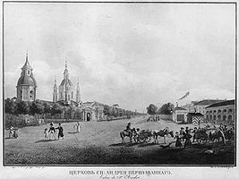
Андреевский собор в конце 19 в.
Одним из них были штрафы, взимаемые с кавалеров российских орденов, не посещавших орденские торжества. Также императрица Екатерина II пожертвовала часть денег на строительство.
Строительство нового Андреевского собора было начато в июле 1764 года и продолжалось до 1780 г.
До 1917 года в соборе постоянно происходили важные знаменательные события.
В 1813 году собор стал орденским храмом ордена Святого Андрея Первозванного, в 1870 году провели вентиляцию и отопление, в 1878-1879 г.г. построена часовня, в 1869 г. – здесь расположилось благотворительное общество помощи бедным, которое содержало детский приют.
События 1917 года отразились на соборе разрухой, все ценности были изъяты большевиками. Это – церковные сосуды из драгоценного метала и серебра, старинное Евангелие и др.
Позже, в 1928 году, был снят и переплавлен колокол. А в 1938 году собор перестал существовать и в нём поместили склад художественно-промышленного треста.
Возвращение храма верующим произошло лишь в 1988 году митрополитом Алексием, однако богослужения начали проводиться лишь в 1990 году.
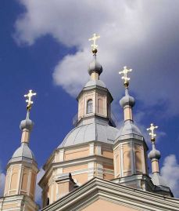Летом 1995 года здание собора было полностью освобождено от присутствия государственных организаций. Собор вновь зажил своей духовной жизнью.
Несмотря на разрушительную силу, которой подвергся Андреевский собор, в нём до сегодняшних дней сохранился золочёный иконостас 18 века высотой 17 метров, который находился здесь с самого основания церкви и является главным достоянием Андреевского собора.
3299 зн.

